LISTA 2
TÓPICOS AVANÇADOS EM COMUNICAÇÃO
Gabriel Ferreira da Silva

1 Objetivos
Introdução ao software 4nec2, e análise numérica das propriedades de uma antena de dipolo de meia-onda.

2 Geometria
• Instale o programa 4nec2 (http://www.qsl.net/4nec2/) e leia o tutorial antes de montar o modelo. Copie o arquivo Example2.nec para outro diretório/arquivo desejado, renomeio e abra esse arquivo no programa.
• Edite o arquivo de entrada para obter uma antena centrada na origem, com meio comprimento de onda operando em 300 MHz (λ = 1 m). Para tanto na janela de edição de entrada:
1. Em ”Edit NEC Input file”defina o fio (wire) de z=-0.25 m a z=+0.25 m, com 9 segmentos, e raio de 1 mm.
2. A alimenta ̧c ̃ao da antena (”Source/Load”) ́e descrita por uma fonte de tensão (Voltage-src) de 1 V, no segmento 5 (meio da antena).
3. A frequência ́e especificada em ”Freq./Ground”em 300 MHz, em espaço livre.

3 Prática
1. Execute o programa para gerar o diagrama de radiação (Far Field pattern).

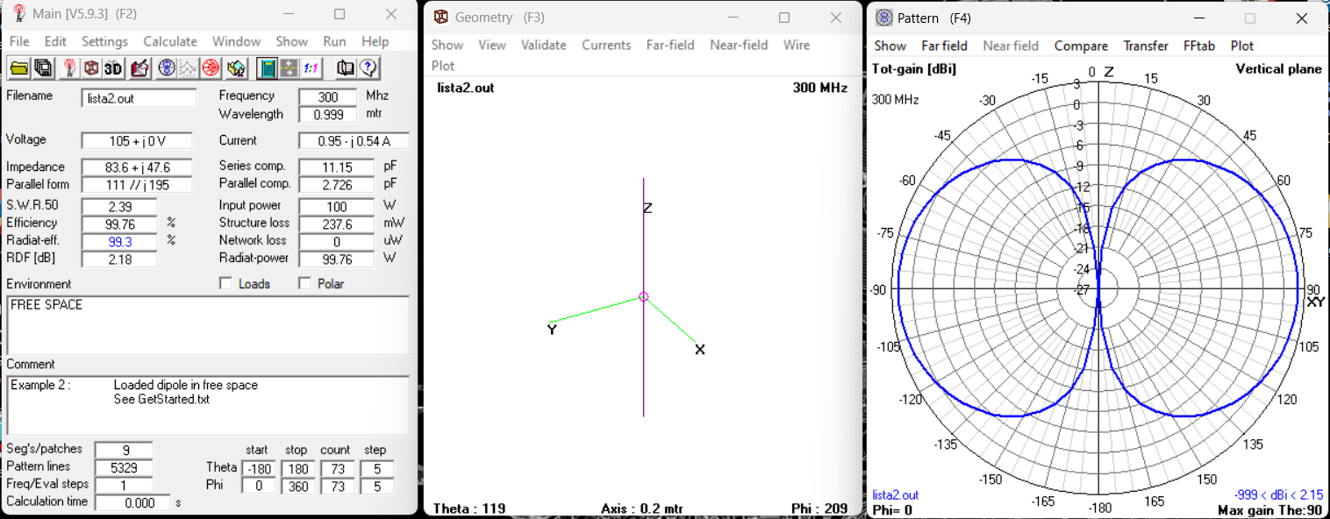

2. Observe o resultado do diagrama de radia ̧c ̃ao (Pattern, F4) no plano vertical (φ = 0). Qual o valor do ganho máximo? Altere o resultado mostrado (em Show) para as componentes do campo elétrico Eθ e Eφ e comente sobre a polariza ̧c ̃ao da antena.

O valor máximo é de 2.15 dBi em 90º.

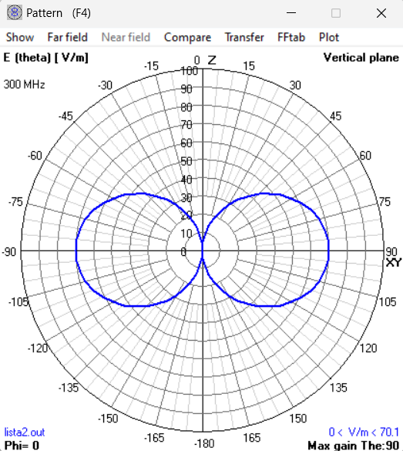

3. Altere para o plano horizontal (θ = 90º ) através da barra de espaço, e repita o item acima.

O ganho da antena é constante 2.15 em todas as direções e sua polarização é constante
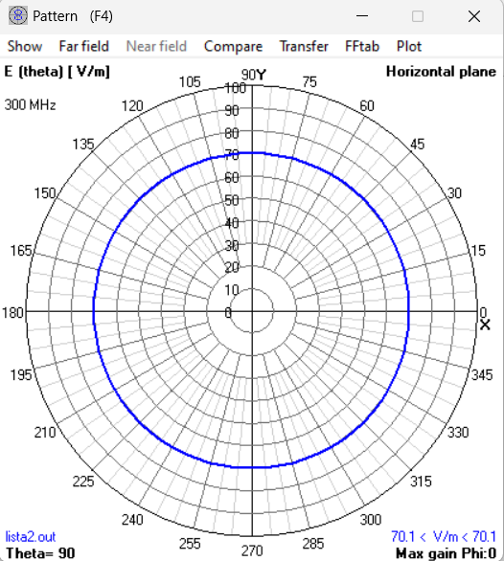
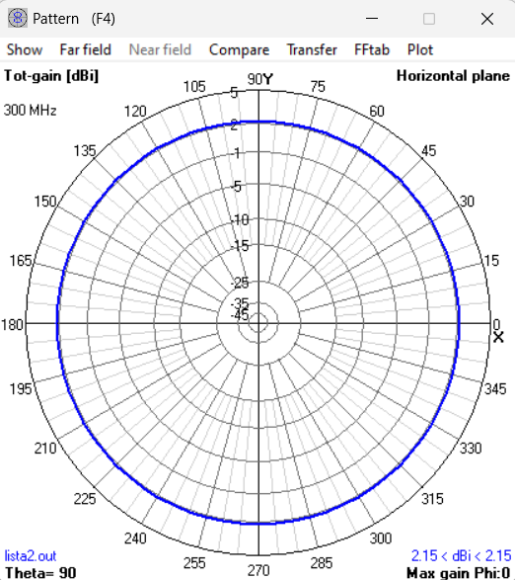

4.Visualize a geometria em 3D (F9), e plote a corrente excitada (mude de Structure para Currents). Comente sobre o resultado obtido.

A antena tem correntes com valores nulos nas pontas e máxima no meio da antena similar a uma senoide assim como estudamos em sala.
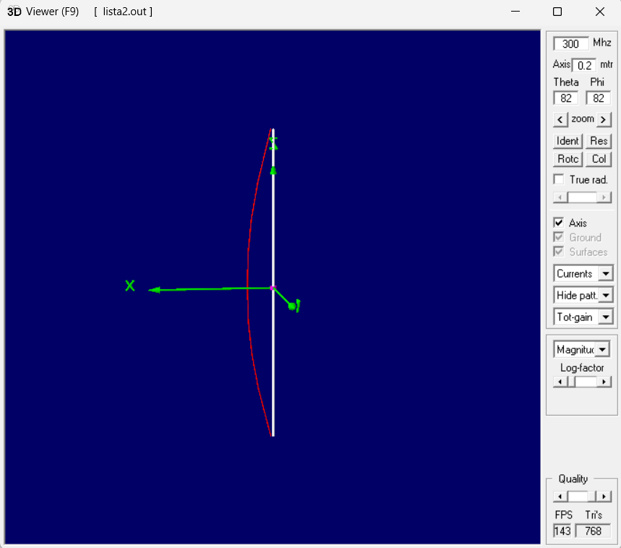

5. Plote o diagrama de radiação em 3D (volte para Structure, e mude de hide-pattern para multi-color).

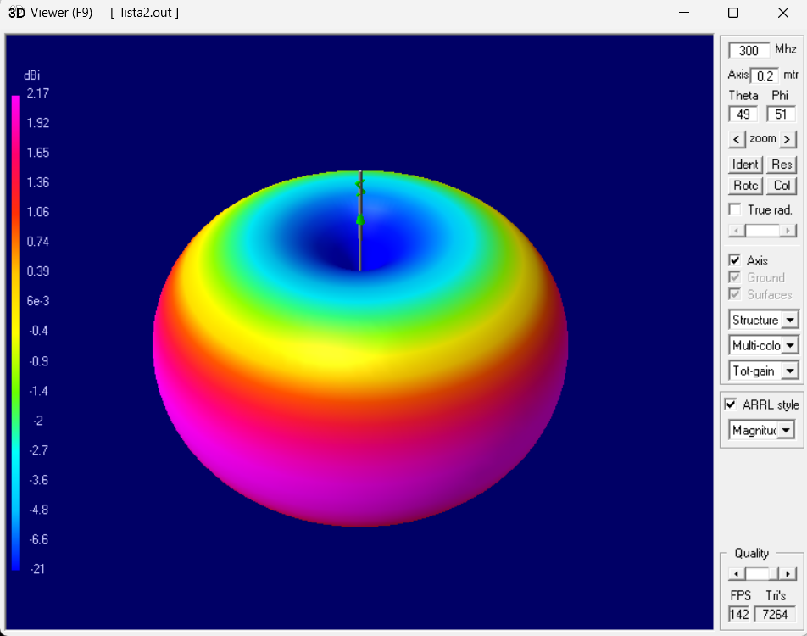

6.Observe a impedância de entrada com 9 segmentos. Aumente gradativamente o número de segmentos e observe a impedância de entrada. Mantenha o número de segmentos ́ímpar, de forma que o centro da antena coincida com o meio de um segmento. Cada vez que alterar o número de segmentos lembre-se de alterar o número do segmento de alimentação correspondente ao meio da antena! Observe a convergência da impedância de entrada.

Nº de segmentos | Impedância
9 | 83.6 + j47.6
11 | 84.1 + j47.9
15 | 84.7+ j48.4
21 | 85.2 + j48.8
31 | 85.8 + j49.2
101 | 86.9 + j49.6

